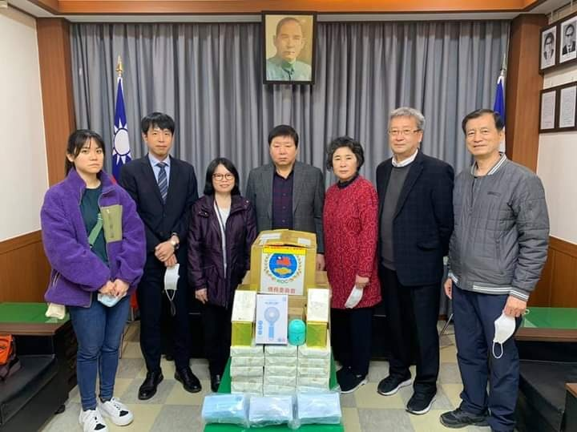
駐韓台北代表部 呂素珍僑務組長、林靖貴行政組副組長、廖禹揚中央社駐韓記者
蒞校拜會 2021.03.19
